

**MATERIALES PARA EL TRABAJO DIARIO**

**PREESCOLAR**

**CICLO 2020-2021**

**TODOS LOS ALUMNOS:**

1. **Mochila DEL COLEGIO** marcada con nombre y apellido del alumno bordado en la parte frontal y de tamaño visible para el alumno. A los alumnos de nuevo ingreso viene incluida en su inscripción y se les entregará en la junta inicial.
2. **Caja porta lápices** plástica tipo “spacemaker” sin dibujos y marcada con nombre del alumno (tienen que caber todos sus crayones y lápices en él).
3. **Lonchera** (con o sin dibujos) para portar refrigerio diariamente, marcada con el nombre y apellido del alumno.
4. Un espacio exclusivo para realizar su trabajo como **escritorio o mesa**.
5. Dispositivo electrónico como **computadora o tableta con cámara** para conectar conectarse a clase en vivo, realizar y/o publicar su trabajo.
6. Cada pieza del material (incluso crayón por crayón) mencionado a continuación deberá ser **marcado con el nombre del alumno** al momento de utilizarlo en el colegio.
7. Se les suplica a todos los padres adquieran las marcas que se les solicitan ya que hemos comprobado que son las de mejor calidad y rendimiento. **Las características del material si son obligatorias.**

**ADEMÁS:**

**SOLO PRIMERO DE PREESCOLAR:**

*1 caja de 12 crayones JUMBO marca “Crayola” (NO “glitter, ni “twistable”).

*1 lápiz TRIANGULAR grueso (mediano #2 HB).

*1 borrador blanco.

*2 lápices adhesivos gruesos jumbo.

*1 tijera metálica de punta redonda para diestro o zurdo según necesite su hijo(a); con

soporte (sin excepción).

*1 pegamento líquido blanco.

*4 plastilinas marca “Play-Doh” tamaño regular.

*1 set de 3 piezas de Pincel Escolar marca “Barrilito” llamado “Mis primeros pinceles” o similar.

*1 resma de hojas blancas tamaño carta.

* 50 constructivos de diversos colores.

*1 masking tape

* 1 tape transparente

* 1 tempera de cada color (máximo 500ml c/u): blanco, negro, rojo, amarillo, verde, azul,

café y morado.

*20 pliegos de papel de china de cualquier color.

*4 cartulinas blancas.

*1 libro en inglés de lectura para su edad.

*1 libro en español de lectura para su edad.

*1 rompecabezas de 24 piezas mínimo o más.

*1 camiseta gruesa de manga corta tamaño adulto que cubra todo el uniforme del alumno,

*1 cambio de ropa para emergencias:

Ropa interior, pantalón, playera, calcetín y zapato cerrado, todo guardado en una

bolsa plástica con nombre del alumno.

*1 Toallas húmedas de uso personal.

*1 folder de cualquier tipo (que el niño pueda manipular con facilidad, sin broches, sin

compartimentos) para transportar trabajos en la mochila donde siempre permanecerá.

**SOLO SEGUNDO DE PREESCOLAR:**

*1 caja de 12 crayones JUMBO marca “Crayola” NO “glitter”, ni “twistable”

*1 caja de 12 crayones estándar marca “Crayola”

*2 lápices TRIANGULARES gruesos marca Norma (mediano #2 HB).

*1 borrador blanco.

*2 lápices adhesivos gruesos jumbo .

*1 tijera metálica de punta redonda para diestro o zurdo según necesite su hijo(a); con

soporte (sin excepción).

*1 pegamento líquido blanco.

*4 plastilinas marca “Play-Doh” tamaño regular.

*1 set de 3 piezas de Pincel Escolar marca “Barrilito” llamado “Mis primeros pinceles” o similar.

*1 resma de hojas blancas tamaño carta.

* 50 constructivos de diversos colores.

*1 masking tape

* 1 tape transparente

* 1 tempera de cada color (máximo 500ml c/u): blanco, negro, rojo, amarillo, verde, azul,

café y morado.

*20 pliegos de papel de china de cualquier color.

*4 cartulinas blancas.

*1 libro en inglés de lectura para su edad.

*1 libro en español de lectura para su edad.

*1 rompecabezas de 48 piezas mínimo o más.

*1 camiseta gruesa de manga corta tamaño adulto que cubra todo el uniforme del alumno,

*1 Toallas húmedas de uso personal.

*1 folder de cualquier tipo (que el niño pueda manipular con facilidad, sin broches, sin

compartimentos) para transportar trabajos en la mochila donde siempre permanecerá.

**SOLO TERCERO DE PREESCOLAR:**

*1 caja de 24 crayones estándar marca “Crayola”.

*1 caja de 24 colores largos de madera marca “Crayola” NO “glitter”, ni “twistable”

*1 lápiz TRIANGULAR estándar marca Norma (mediano #2 HB)

*1 lápiz TRIANGULAR grueso marca Norma (mediano #2 HB).

*1 sacapuntas con depósito.

*1 borrador blanco.

*2 lápices adhesivos gruesos jumbo.

*1 tijera metálica de punta redonda para diestro o zurdo según necesite su hijo(a); con

soporte (sin excepción).

*1 pegamento líquido blanco.

*4 plastilinas marca “Play-Doh” tamaño regular.

*1 set de 3 piezas de Pincel Escolar marca “Barrilito” llamado “Mis primeros pinceles” o similar.

*1 resma de hojas blancas tamaño carta.

* 50 constructivos de diversos colores.

*1 masking tape

* 1 tape transparente

* 1 tempera de cada color (máximo 500ml c/u): blanco, negro, rojo, amarillo, verde, azul,

café y morado.

*20 pliegos de papel de china de cualquier color.

*4 cartulinas blancas.

*1 libro en inglés de lectura para su edad.

*1 libro en español de lectura para su edad.

*1 rompecabezas de 60 piezas mínimo o más.

*1 camiseta gruesa de manga corta tamaño adulto que cubra todo el uniforme del alumno,

*1 Toallas húmedas de uso personal.

*1 folder de cualquier tipo (que el niño pueda manipular con facilidad, sin broches, sin

compartimentos) para transportar trabajos en la mochila donde siempre permanecerá.

**Todos los materiales deberán reponerse en el momento que la maestra lo indique ya sea por desgaste natural por su uso o por pérdida. Tome en cuenta que son niños y no tienen el mismo cuidado que un adulto con sus cosas.**

**MUESTRAS DE ALGUNOS DE LOS MATERIALES SOLICITADOS**

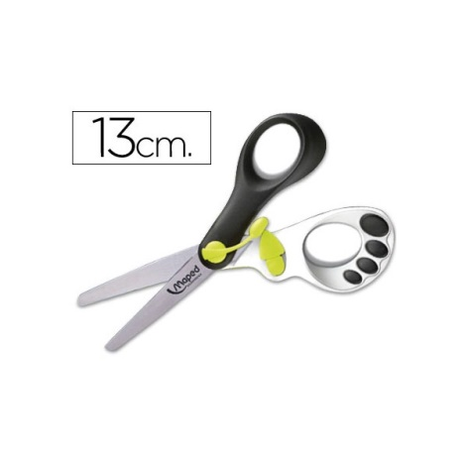

2 Lápiz triangular grueso o delgado (según corresponda) 1 Tijeras metálicas con punta redonda y soporte

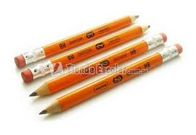

1 Sacapuntas con depósito Pincel Escolar marca “Barrilito” llamado “Mis primeros pinceles”

(solo al grado que se le solicita) (son de punta redonda, no plana)

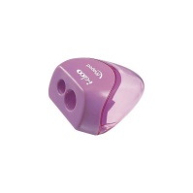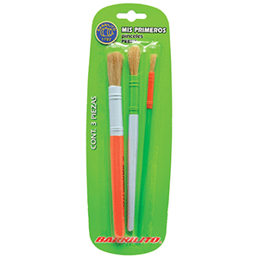

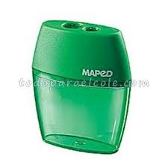

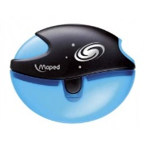

4 Plastilinas “Play-Doh” tamaño regular(NO de barra)

1 caja plástica sin divisiones y sin imágenes

